Hagitaanka dhaqdhaqaaqa iyo barashada neef qaadashada bukaanka u jiraday xanuunka caabuqa-korona fayraska marka uu gurigga tago

Kordhinta dhaqdhaqaaqa

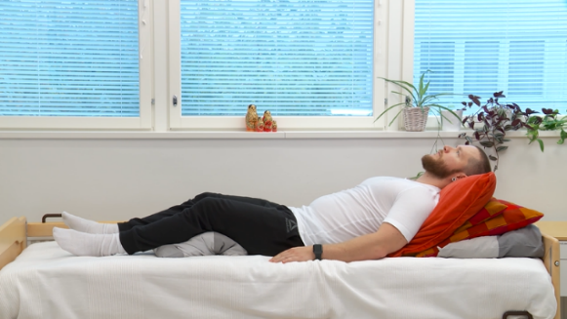
- Caabuqa-sambabada ku dhacaa wuxuu diciifiyaa awoodda neef (oxygen) qaadashada sambabada iyo sidoo kale awoodda shaqo ee maritaankaba. Nasiinada sariir jiifka ahi waxay qeyb ka tahay in ay diciifiso xaalada guud ee qofka iyo awoodda murqyadiisa. Iska ilaali sariir jiifka badan una naso sidii adigoo kor isku soo tiirinaya oo kale sida adigoo u soo yara fadhiisanaya xagal 30-60 digree ah oo kale. Kor u soo yara fadhiisiga aad isa soo yara tiirineyso inta badan neefsashadu wey ku fududaataa.

- Isku day in aad si joogto ah sariirta uga kacdid oo aad yara socsoctid kalana yara haki inaad meel kaliya joogtid ama jiiftid. Bilowga hore waxaa kugu filan inta badan inaad gurigga uun dhex socsoctid shaqooyinka gurigana oo fudfududna qabatid.

- Marba sida uu bogsiinshahaagu u soo kordhayana u kordhi wax qabadkaaga tartiib tartiib. Tusaale ahaan haddii aad horey u caadeysatey inaad gurigaaga ku wado baaskiilka lagu jimicsado, marka hore wad in yar oo gaagaaban oo inta aad iska caabineysaana fududahay, u sii kordhi tartiib tartiib waditaanka ka dibna ku sii kordhi culeyska aad iska caabineysid.

- Haddii ay kaa dhamaatey xilligii ku koobnaanshaha gurigu oo aad ka bixi kartid gurigga, markaad lugeyneysid ee aad ku lugeyneysid uluhu waxay u wanaagsan yihiin kor u qaadista jimicsigaaga. Waxaad marka hore kordhin kartaa inta jeer ee aad soconeysid, kadibna waxaad kordhineysaa safarka ama masaafada ugu dambeyntana waxaad kordhineysaa xawaarahaaga.

- Muuqaal ahaan in si xoog ah jidhka looga shaqeysiiyo waa in la iska ilaaliyo ilaa iyo inta aad calaamadaha leedahay.

Tababarada neefsashada

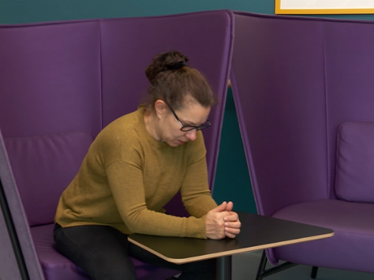
- Xanuunku markuu kugu dhaco ka dib waxaa laga yaabaa in aad weli sii dareemeysid neefsashada oo kugu culus iyo xab inaad yeelato. Qaabka waduhu u fadhiisto ayaa kaa caawinaya oo kaa dejinaya neeftana ilaa gudaha gaadhsiinaya sidoo kalena kordhinaya in ay sambabadu hawo helaan.

- Daji neefsashadaada oo ka neefso xagga sanka ugana qaado neefta si deggan, isku dey inaad garbahaaga dabcisid. U ogolow in ay neeftaadu ka baxdo oo ay ka qulqusho iskeed dibnahaaga dhexdooda.

- Neeftaada ilaa gudaha gaadhsii waxaanad ka dareemi kartaa bogaaga isla markaa aad neefsaneysid hadaad gacanta saaritid calooshaada xaga kore: gacantaadu kor ayey u soo kacaysaa markaad neefta qaadatid markaad neefta soo saareysidna wey dageysaa gacantaadu.

- Xusuusnow nadaafada qufacidda, oo ah ku qufaca tirtiraha sanka ama ka sii jeeso markaad qufacaysid dadka kale. Marka la xoojinayo neefsashada waxaa si fudud kor kuugu soo kici kara xab.

- Markaad sidaadii hore u dhaqdhaqaaqdid neefsashaduna aynan kugu adkeyn, markaas tababaradaas neefsashadu ma ahan kuwo loo baahan yahay in la sii wado.

Ku dhaqan mar kasta tilmaamaha gaar ahaaneed ee lagu siinayo. Haddii aad dareemeysid in aad u baahan tahay warbixin dheeraad ah oo bogsiinshaha ah, la soo xidhiidh daryeelka caafimaadka ee degmadaada.

Tilmaamaha tababaradan oo muuqaal ah waxaad ka heleysaa Terveyskylä Kuntoutumistalo ga:
Ajurinasento (Qaabka waduhu u fadhiisto)
KUNTOUTUMISTALO.FI > Kuntoutujalle > Hengitykseen liittyvät ongelmat > Opas hengityksen harjoitteluun > Asennot hengityksen helpottamiseksi >Ajurin asento
Puoli-istuva-asento (Qaabka fadhiga isa soo tiirinta ah)
KUNTOUTUMISTALO.FI > Kuntoutujalle > Hengitykseen liittyvät ongelmat > Opas hengityksen harjoitteluun > Asennot hengityksen helpottamiseksi > Puoli-istuva asento
Huulirakohengitys (Ka neefsashada dibnaha jeexooga)
KUNTOUTUMISTALO.FI > Kuntoutujalle > Hengitykseen liittyvät ongelmat > Opas hengityksen harjoitteluun > Tekniikat hengityksen harjoittamiseksi > Huulirakohengitys
Palleahengitys (Ka neefsashada bogga)
KUNTOUTUMISTALO.FI > Kuntoutujalle > Hengitykseen liittyvät ongelmat > Opas hengityksen harjoitteluun > Tekniikat hengityksen harjoittamiseksi > Syvä palleahengitys

Potilasohje | HUS Sisätaudit ja kuntoutus, Fysioterapia | Hyväksytty: 24.4. 2020 | Hyväksyjä Jari Arokoski

